Geachte leden

Namens SP Tweede Kamerlid Eric Smaling het verzoek om voorafgaand aan het Verzamel AO energie een brief te ontvangen  over het bericht dat duizenden woningen worden afgesloten van gas vanwege staat van onderhoud leidingen

In de brief de volgende zaken te beantwoorden: was dit bekend, wat is ernst situatie/risico’s, wat zijn voors en tegens (en kosten) verplichte APK? Is dit een toevallige bijvangst bij de installatie van slimme meters?

<http://www.ad.nl/ad/nl/1012/Nederland/article/detail/3666570/2014/06/04/Gaslek-in-duizenden-woningen.dhtml>

De brief te betrekken bij het verzamel AO energie van 26 juni 2014

Namens Eric Smaling,

Vriendelijke groet,

# Gaslek in honderdduizenden woningen

[Bewaar](http://s.ad.nl/3666570)

Door: Ton Voermans  
4-6-14 - 05:57 bron: AD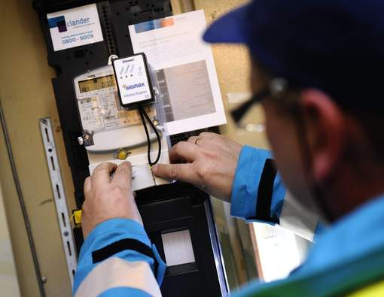De nieuwe energiemeter die ook de problemen bloot legt© anp.

De gasleiding in naar schatting honderdduizenden woningen lekt. Netbeheerders draaien dagelijks de gaskraan dicht omdat de situatie te gevaarlijk is. De meeste lekken zijn heel klein, maar soms wonen mensen letterlijk op een tikkende tijdbom.

Het grote aantal lekken komt nu aan het licht doordat netbeheerders op grote schaal de gasmeter vervangen door de zogenoemde slimme meter. Na plaatsing wordt de gasleiding afgeperst. Daarbij wordt een iets hogere druk op het leidingstelsel gezet om te controleren of alles dicht is. Daarbij komen talloze lekke koppelingen en poreuze gasslangen aan het licht. Vaak zijn de gaslekken miniem, maar soms is verdere levering van gas onverantwoord.   
  
Tot de jaren '90 werd er door de gemeentelijke gasbedrijven periodiek gecontroleerd of er niets lekte. Toen de gasbedrijven werden geprivatiseerd, verdwenen de controles. Emeritus hoogleraar veiligheid Ben Ale kijkt niet op van het hoge aantal lekken. Hij pleit voor een herinvoering van de verplichte periodieke keuring (apk).   
  
**Blok opblazen**  
'Jaarlijks vallen er gemiddeld twee doden door aardgasontploffingen als gevolg van lekkages. Verzekeraars zouden de apk in de polisvoorwaarden kunnen opnemen, of het gasbedrijf in de algemene voorwaarden. Het aantal ongelukken is nu weliswaar niet hoog, maar voor je het weet blaas je het hele blok op.'   
  
Netbeheer Nederland wil overleg met de branche over hoe de keuring eruit moet komen te zien. Uneto-VNI, de brancheorganisatie van installateurs, ziet de verplichte keuring het liefst morgen terugkeren en heeft al een kant-en-klare gas-apk voor woningen klaarliggen.